Автономная некоммерческая профессиональная образовательная организация
«УРАЛЬСКИЙ ПРОМЫШЛЕННО-ЭКОНОМИЧЕСКИЙ ТЕХНИКУМ»

Комплект контрольно-оценочных средств

по разделу МДК.01.03.02 «Электроснабжение отрасли»
МДК 01.03 «Электрическое и электромеханическое оборудование отрасли»

Программы подготовки специалистов среднего звена
по специальности
13.02.11 «Техническая эксплуатация и обслуживание электрического и электромеханического оборудования»
(базовой подготовки)

2016
Комплект контрольно-оценочных средств разработан на основе Федерального государственного образовательного стандарта среднего профессионального образования по специальности «Техническая эксплуатация и обслуживание электрического и электромеханического оборудования» (базовой подготовки) программы МДК 01.03.02 «Электроснабжение отрасли»
Одобрена цикловой комиссией  электроэнергетики  Председатель комиссии  ______________Н.А. Шурова  Протокол № 1  от 25 августа 2016г. | УТВЕРЖДАЮ  Заместитель директора по  учебной работе АН ПОО «Уральский промышленно-экономический техникум»  ________________ Н.Б. Чмель  «29» августа 2016 г.

Организация-разработчик: АН ПОО «Уральский промышленно-экономический техникум»

Разработчик: Данилова Е.В., преподаватель по МДК 01.03.02 «Электроснабжение отрасли» АН ПОО «Уральский промышленно-экономический техникум»

Техническая экспертиза комплекта контрольно-оценочных средств
МДК 01.03.02 «Электроснабжение отрасли»

Эксперт:
Методист АН ПОО «Уральский промышленно-экономический техникум»

____________________Т.Ю. Иванова

1. ПОЯСНИТЕЛЬНАЯ ЗАПИСКА

Настоящий комплект оценочных средств предназначен для суммирующей оценки по разделу МДК 01.03. Электрическое и электромеханическое оборудование отрасли, Электроснабжение отрасли в рамках специальности СПО «Техническая эксплуатация и обслуживание электрического и электромеханического оборудования» Уровень подготовки базовый для проведения аттестации.
Контрольно-оценочное средство разработано на основе требований:
- ФГОС СПО по специальности СПО «Техническая эксплуатация и обслуживание электрического и электромеханического оборудования» Уровень подготовки базовый,
Рабочей программы по МДК 01.03. Электрическое и электромеханическое оборудование отрасли

1. Назначение
КОС устанавливаются требования к содержанию и оформлению вариантов теста.
Тест входит в состав комплекса оценочных средств и предназначается для текущего контроля и оценки знаний, и умений аттестуемых, по программе ПМ 01 Организация технического обслуживания и ремонта электрического и электромеханического оборудования

МДК 01.03 Электрическое и электромеханическое оборудование отрасли

2. Контингент аттестуемых _студенты групп третьего курса
3. Форма и условия аттестации: в письменном виде на бланках после изучения раздела 2, тем 1.1 – 1.2 .

4. Время тестирования:45 минут

5. Перечень объектов контроля и оценки

Наименование объектов контроля и оценки | Уровень усвоения | Литера категории действия | Количество учебных задач
З.1.Схемы электроснабжения | 3 | В | 2
З.2.Электрооборудование подстанций | 3 | В | 2
З.3.Качество эл.энергии | 3 | В | 2
З.4.Способы компенсации реактивной мощности | 3 | В | 2
У.1. Расчет электрических нагрузок | 3 | П | 3
У.2.выбор сечения кабелей | 3 | П | 2
У.3.Выбор компенсирующих устройств | 3 | П | 2
Итого: |  |  | 17

6. План теста (соотношение задач/вопросов с содержанием учебного материала в контексте характера действий аттестуемых)

 | Количество задач/вопросов по типу тестовой формы
 | ВО | УС |  | К | РО
Раздел 1  Системы электроснабжения объектов | 4 |  |  | 2 | 1
Раздел 2  Внутреннее электроснабжение объектов | 4 |  |  | 3 | 3
Итого | 8 | 1 |  | 5 | 3

7. Структура теста
I часть

Вопрос 1  Выберите из списка электрический аппарат , который служит для защиты изоляции  электрооборудования подстанций от атмосферных перенапряжений | Варианты ответов:  - Разрядник  - Реактор  - Предохранитель  - разъединитель
Вопрос 2  Выберите функцию, которую осуществляют измерительные трансформаторы | Варианты ответов:  - ограничивают токи короткого замыкания  - снижают значения тока и напряжения  - создают видимый разрыв цепи
Вопрос 3  Расшифруйте марку силового кабеля  АСБ 3*95 | Варианты ответов:  а) трехжильный кабель со свинцовой оболочкой с медными жилами, площадью сечения 95 мм²  б) двухжильный кабель со свинцовой оболочкой с медными жилами, площадью сечения 95 мм²  в) трехжильный кабель со свинцовой оболочкой с алюминиевыми жилами, площадью сечения 95 мм²
Вопрос 4  Определите, к какой категории электроприемников относятся ПУЭ согласно: «Электроприемники, нарушение электроснабжения которых, может быть опасным для жизни людей, привести к повреждению оборудования, массовому браку продукции или работе особо важных элементов государственного хозяйства». | Варианты ответов:  а) второй категории  б) третьей категории  в) первой категории
Вопрос 5  Назовите тип схемы электроснабжения  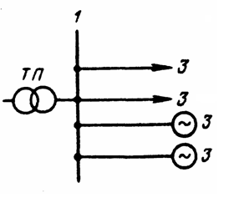 | Варианты ответов:  а) радиальная одноступенчатая схема питания  б) магистральная одноступенчатая схема питания  в) радиальная двухступенчатая схема питания

IIчасть
Вопрос 1  Определите какой из приведенных элементов не является выключателем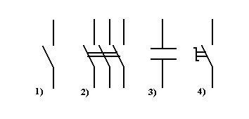 | Варианты ответов:  а) первый  б) третий  в) второй
Вопрос 2  Выберите формулу, которая соответствует формуле падения напряжения в кабельной линии  1) V% = ((U_{НОМ} – U_{C})/ U_{НОМ})*100  2) V% = (U_{НОМ} – U_{C})*100  3) V% = ((U_{C} – U_{НОМ})/ U_{НОМ})*100 | Варианты ответов:  А) 2  Б) 3  В) 1
Вопрос 3  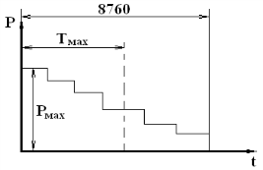  Определите какой из графиков активных и реактивных нагрузок является суточным для металлургической промышленности.  1 2  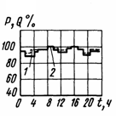 3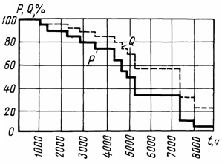 | Варианты ответов:  А) 2  Б)1  В)3
Вопрос 4  Сколько трансформаторов необходимо выбрать для обеспечения надежности электроснабжения подстанции, которая имеет потребителей первой и второй категорий. | Варианты ответов:  А) достаточно одного трансформатора  Б) необходимо два трансформатора  В) необходимо два трансформатора и дополнительный резервированный  источник
Вопрос 5  Дайте расшифровку условного обозначения КРУН-110/6 | Ответ
Вопрос 6  Рассчитайте номинальную мощность сварочной установки, если известно:  S= 40кВА, ПВ= 40%, cos φ=0.7 | Ответ:
Вопрос 7  Поясните назначение установки конденсаторных батарей на цеховых трансформаторных подстанций | Ответ:

III часть
Вопрос 1  Соотнесите названия частей камеры КСО с их обозначениями  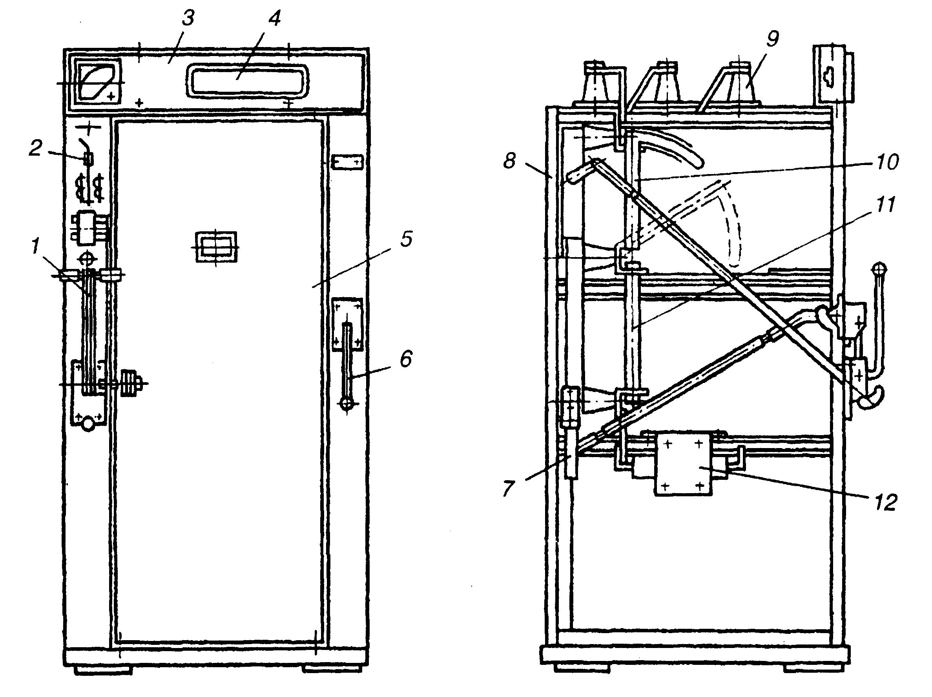 | Варианты ответа  приводы выключателя нагрузки и заземляющего разъединителя;  мнемосхема;  кожух;  надпись назначения камеры;  дверь;  заземляющий разъединитель;  каркас;  изолятор;  выключатель нагрузки;  предохранитель;  трансформатор тока.
Вопрос 2
Перечислите основные элементы подстанции
Вопрос 3  Определите какой из видов компенсаций реактивной мощности осуществляется с помощью статических конденсаторов | Варианты ответа  А) групповая  Б) индивидуальная  В) централизованная
Вопрос 4  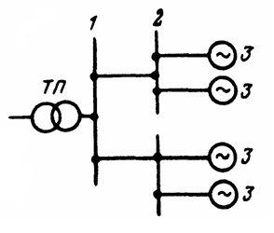  Назовите тип схемы электроснабжения, приведенной на рисунке | Вопрос 5.  Задача  Определите коэффициент загрузки трансформатора ТМ400/10, установленного на двухтрансформаторной подстанции, в нормальном и аварийном режиме, если  SΣр =365 кВ*А.

Эталон правильных ответов

Вопрос | Ответ
1 часть
1 | 1
2 | 2
3 | В
4 | В
5 | а
2 часть
1 | Б
2 | В
3 | Б
4 | Б
5 | Комплектное распределительное устройство для наружной установки на напряжение 110/6 кВ
6 | Sн=S√ПВ*cos φ=40*√0.4*0.7=17.7 кВ*А
7 | Для компенсации реактивной мощности
3 часть
1 | 1.2.3.4.5.6.7.8.9.10
2 | Трансформатор, РУ ВН,РУ НН
3 | а
4 | Двухступенчатая радиальная
5 | Кз.т.=SΣр/Sн.т.=365/400=0,9

8. Оценка решения тестовых задач, выполнения теста
За правильный ответ на вопросы или верное решение задачи выставляется положительная оценка
I часть – 1 балл;
IIчасть- 2балла ;
III часть -3 балла.
Максимальноке количество баллов – 34

Критерии оценки

Число баллов | Процент выполнения работы | Оценка по пятибалльной шкале
24-26 | 70% | 3
27-30 | 80% | 4
31-34 | 90% | 5

9. Трудоемкость выполнения теста

Трудоемкость выполнения/решения, мин (час) | Количество задач/вопросов по типу тестовой формы
 | ВО | УС |  | К | РО
 | 9 | 1 |  | 5 | 5
Одной (го) задачи/вопроса | 1 | 10 |  | 2 | 3
Всего задания, мин | 10 | 10 |  | 10 | 15

10. Перечень используемых нормативных документов

Основная профессиональная образовательная программа по специальности 13.02.11 образовательного учреждения АН ПОО «УРАЛЬСКИЙ ПРОМЫШЛЕННО-ЭКОНОМИЧЕСКИЙ ТЕХНИКУМ»
Рабочая программа профессионального модуля ПМ 1. МДК 01.03

11. Рекомендуемая литература для разработки теста и подготовке обучающихся к тестированию

Учебная литература:
основная
1. Сибикин Ю. Д. Электроснабжение промышленных и гражданских зданий. - М.: Изд. центр «Академия», 2006 – 368с
2. Шеховцов В. П. Расчёт и проектирование схем электроснабжения. – М. Форум: Инфра-М, 2005.-214 с
дополнительная
1.Конюхова Е. А. Электроснабжение объектов. – М.: Изд. «Мастерство»; Высшая Школа, 2001. – 320 с.
2. Москаленко В. П. Справочник эл монтёра. – М.: Изд. Центр «Академия», 2003-288с
3. Щербаков Е. Ф. и др. Электроснабжение и электропотребление на предприятиях: учебное пособие .- М. ФОРУМ, 2010.- 496 с.
4. Кужеков С.Л., Гончаров С. В. Практическое пособие по эл сетям и электрооборудованию. – Ростов н/Дону: Феникс, 2009. – 492 с.
5. Шеховцов В. П.Справочное пособие по эл оборудованию. – М.: Форум: Инфра-М.2006. – 136 с.
6. Липкин Б. Ю Электрооборудование промышленных предприятий и установок. – М.: Высш. Школа, 1990. – 366 с.
7. Рожкова Л.Д. «Электрооборудование эл. станций и подстанций», учебник для СПО.- М, изд. центр «Академия», 2006.-448 с
8. Релейная защита. Учебное пособие для техникумов, Изд. 5-е, перераб. и доп.М., «Энергия », 2003г, 680 с

